Broj: 004/1-309/24- 1547

Datum: 24.04.2024. godine

**INSTRUKCIJA FITOSANITARNOJ INSPEKCIJI**

Uzimanje uzoraka bilja paprike i paradajza u cilju utvrđivanja prisustva Tomato brown rugose fruit virus – virus smeđe naboranosti ploda paradajza (ToBRFV)

Fitosanitarni inspektori uzorkuju bilje paradajza i paprike u cilju utvrđivanja prisustva tomato brown rugose fruit virus – virus smeđe naboranosti ploda paradajza (TOBRFV).

Programom „Posebni nadzor Tomato brown rugose fruit virus“ predviđena je kontrola proizvodnje paradajza i paprike na otvorenom polju i u zaštićenom prostoru: sakupljanje i analiza uzoraka bilja paradajza (*Solanum lycopersicum* L.) i paprike (*Capsicum annuum* L.). Uzorkovanjem je potrebno obuhvatiti što veći broj lokaliteta u različitim opštinama u Crnoj Gori.

Fitosanitarni inspektori dostavljaju uzorke bilja paprike i paradajiza, Virusološkoj laboratoriji Biotehničkog fakulteta, Podgorica.

**Način uzorkovanja biljnog materijala**

Prilikom uzorkovanja biljaka potrebno je koristiti rukavice i kod svakog narednog uzimanja uzorka potrebno ih je promjeniti.

Ukoliko su biljke asimptomatične uzeti 30 listova po jednoj proizvodnoj jedinici i sorti (1 uzorak). Ukoliko biljke ispoljavaju simptome uzorkovati po 3 lista sa vršnog ili srednjeg dijela simptomatičnih biljaka (do 10 biljaka čini jedan uzorak). Uzorak smjestiti u plastičnu kesu i obilježiti etiketom koja će sadržati sledeće podatke: ime i prezime proizvođača, vrstu i sortu, naziv opštine i lokalitet.

**Vrijeme uzorkovanja**

Uzorkovanje biljnog materijala obaviti u fazi rasada i kasnije tokom vegetacije u periodu od aprila do kraja septembra, s tim da ne treba vršiti uzorkovanje tokom najtoplijih mjeseci (jul i avgust). Uzorke dostaviti najkasnije sledeći dan nakon uzorkovanja. Čuvati ih u frižideru do momenta slanja laboratoriji.

**Simptomi**

Simptomi na biljkama paradajza zavise umnogome od sorte. Sorte paradajza koje nose rezistentni gen Tm-22 na druge tobamoviruse su osjetljive na ToBRFV. Najkarakterističniji simptomi koje prouzrokuje ToBRFV uključuju hlorozu, mozaik, šarenilo i sužavanje lišća paradajza. Nekrotične pjege se mogu javiti na stabljici, peteljci i čašičnim listićima. Na plodovima se javljaju žute i braon mrlje sa simptomima naboranosti, deformacije, što čini da plodovi nemaju tržišnu vrijednost. Na biljkama papike javljaju se simptomi deformacije lišća, žućenje i mozaik. Plodovi su deformisani, sa žutim i braon zonama ili zelenim prugama.

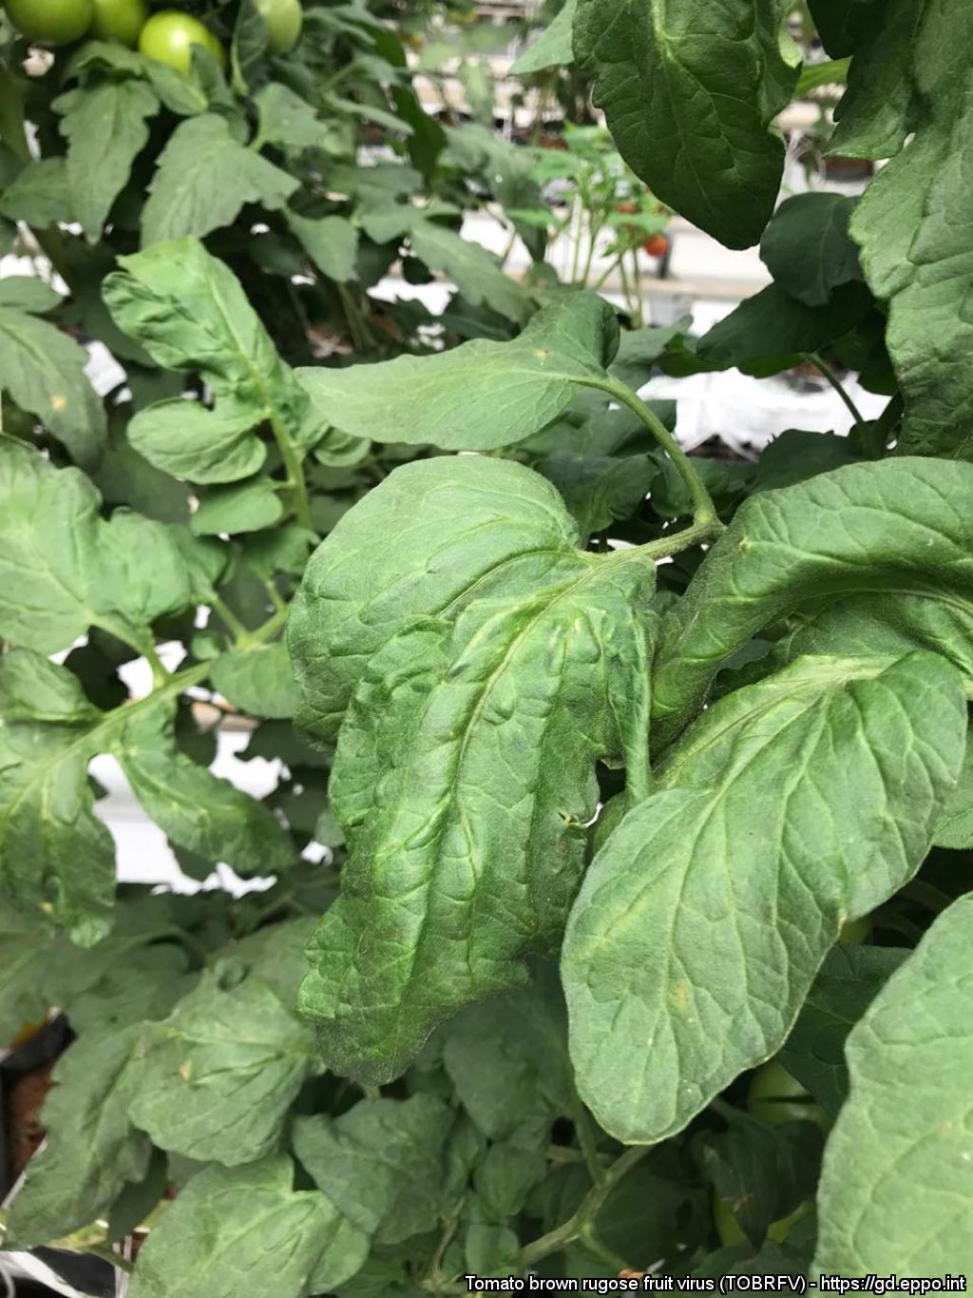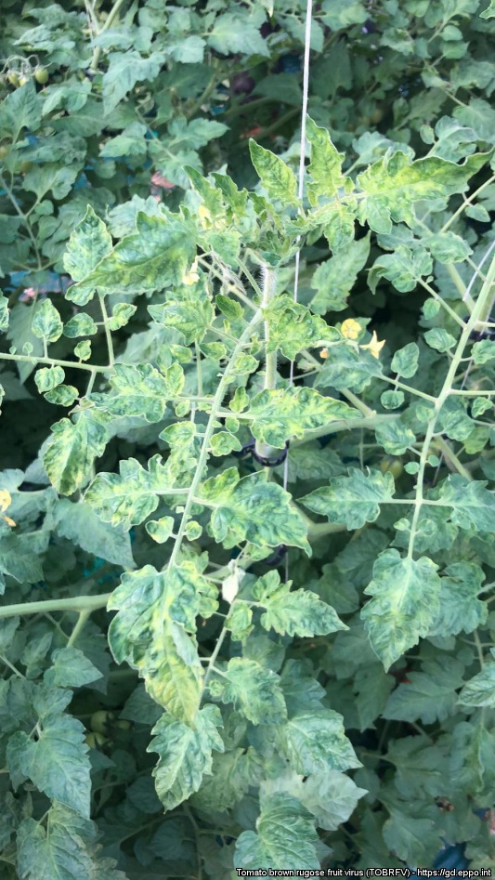

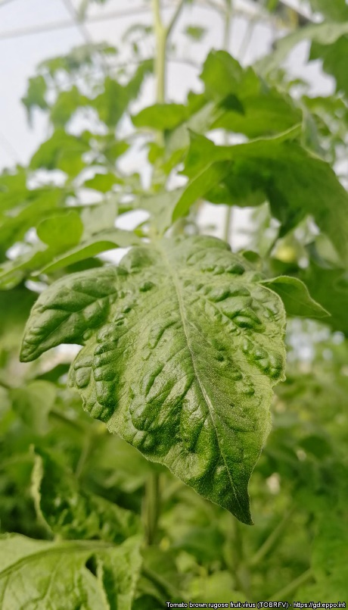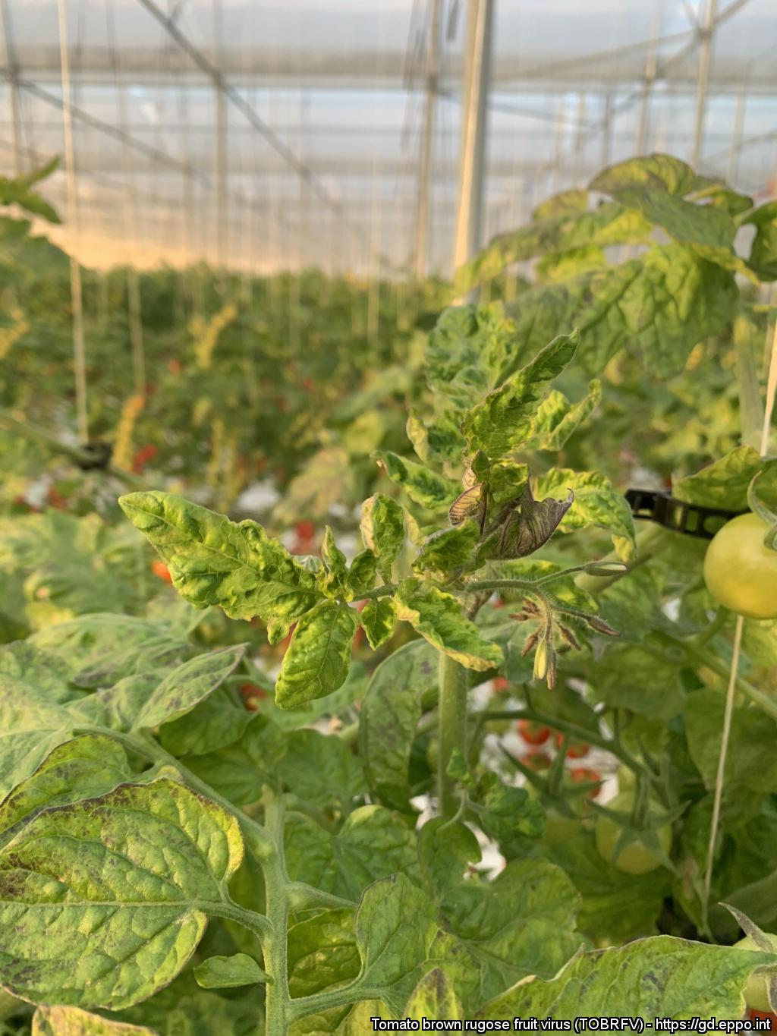

Simptomi ToBRFV zaraze na listu (izvor: https://gd.eppo.int/)

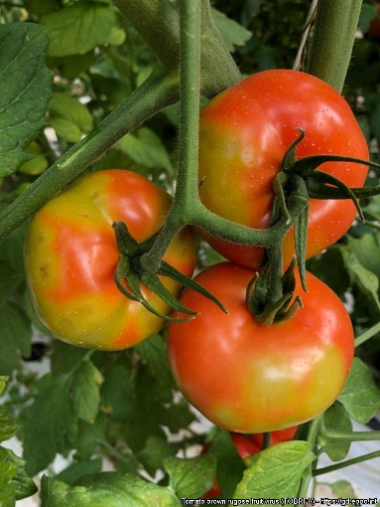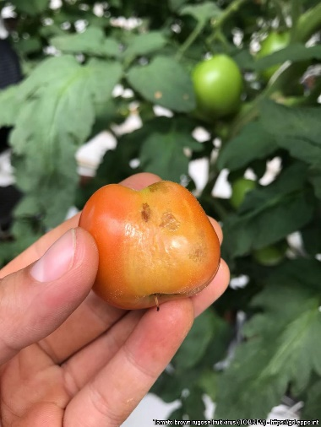 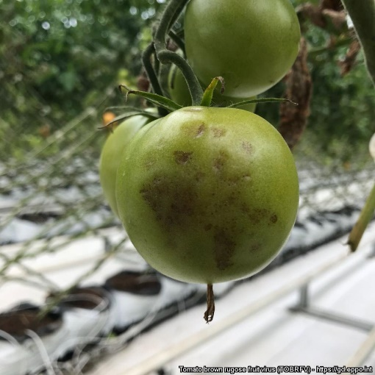

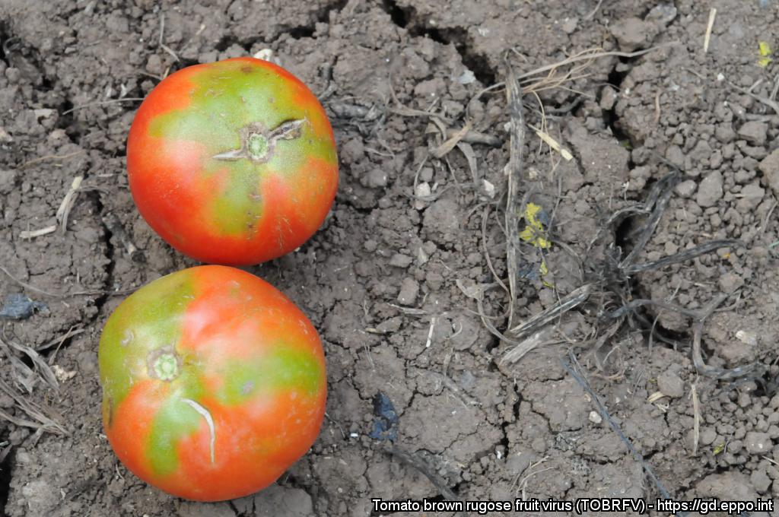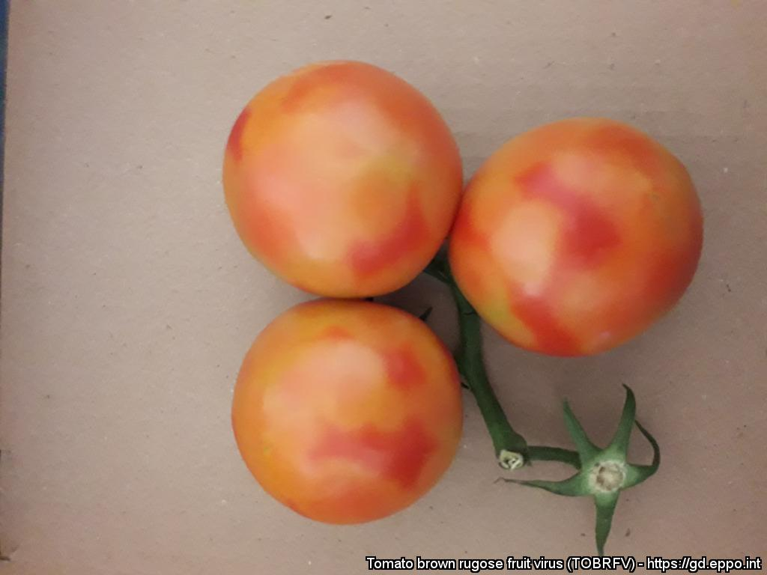

Simptomi ToBRFV zaraze na plodu (izvor: https://gd.eppo.int/)

Za više fotografija sa simptomima na ToBRFV posjetiti sajt Evropske organizacije za zaštitu bilja (European Plant Protection Organization, EPPO):

<https://gd.eppo.int/taxon/TOBRFV/photos>

**Uzorkovanje rasada paradajza i paprike iz uvoza**

Prilikom uzorkovanja pošiljaka iz uvoza, obavlja se uzorkovanje biljaka koje su namjenjene sadnji (rasada). Uzorkovanje se vrši na način da 1 uzorak sadrži do 30 listova koji potiču od iste sorte i iz istog lota. Ukoliko se uzima više uzoraka, svaki uzorak smjestiti u posebnu vrećicu i obilježiti etiketom na kojoj je naveden broj lota iz koga je uzorak uzet, kako bi se u slučaju pozitivnog nalaza mogle preduzeti adekvatne mjere.

Instrukciju pripremila: Doc. dr Jelena Zindović, rukovodilac Virusološke laboratorije Biotehničkog fakulteta, Podgorica.

Obrađivač: D I R E K T O R

Tamara Popović

načelnica Odsjeka za zdravstvenu zaštitu bilja Vladimir Đaković

Saglasna:

Zorka Prljević, pom. direktora